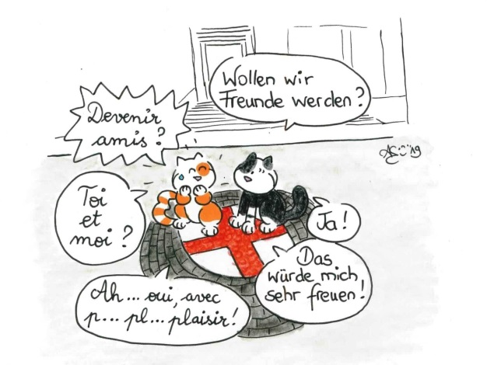
Les aventures de Kazh – Kazh devient bilingue
Compréhension écrite en français
Vrai ou faux – Chapitre 2
- Lis les phrases et coche si elles sont vraies ou fausses.
Lies die Aussagen und kreuze an ob sie richtig oder falsch sind.
Phrase | vrai | faux
- C’est le matin. Stefan réveille Oskar et lui demande de mettre un pantalon de pluie.
- Kazh dort sur le lit de Charlotte. Elle lui fait un câlin dans la chambre. Kazh n’aime pas du tout les câlins.
- Kazh pense que c’est difficile d’être un enfant en Allemagne, parce que les enfants mangent seulement le matin au moment du petit-déjeuner.
- En Allemagne, on mange beaucoup de choses sucrées au petit-déjeuner. Kazh trouve ça super !
- Charlotte trouve l’exercice de maths difficile, mais elle l’a quand-même réussi.
- Oskar a hâte d’aller au jardin d’enfants. Aujourd’hui, il va construire un barrage avec ses copains dans la forêt.
- La mamie c’est la maman de Valentine. Elle pense que l’école, c’est mieux que le jardin d’enfants. Elle trouve très important d’apprendre à lire, écrire et compter.
- Cet après-midi, Oskar joue aux légos avec un copain à la maison. Et puis, Charlotte a un cours de piano. Enfin, Valentine, Oskar et Charlotte vont en ville à vélo pour manger une crêpe.
- Tous les soirs, la famille Fröhlich mange de la viande, du riz et des légumes. Stefan aime bien manger chaud. Valentine aime bien manger froid.
- Kazh écoute un soir une histoire en français, un soir une histoire en allemand.

